TERMO DE REFERÊNCIA

INSTITUTO FEDERAL DO ESPÍRITO SANTO CAMPUS ARACRUZ
- DO OBJETO
  - Aquisição de materiais permanentes e de consumo para aplicação no projeto Aerodesign – IFES Aracruz, a fim de atender a necessidade do Instituto Federal de Educação Ciência e Tecnologia – Ifes campus Aracruz, conforme condições, quantidades e exigências estabelecidas neste instrumento e seus anexos.
  - Os bens a serem adquiridos enquadram-se como de natureza comum, tendo em vista que possuem padrões de desempenho e qualidade que podem ser objetivamente definidos por meio de especificações usais do mercado, conforme Art. 1º da Lei 10.520, de 17 de julho de 2002.
  - Esta aquisição é fundamentada nos pressupostos do Art. 75, II, da Lei nº 14.133, de 1º de abril de 2021, para contratações de serviços e compras.
- JUSTIFICATIVA E OBJETIVO DA CONTRATAÇÃO
  - O objetivo deste termo é a aquisição de itens de aplicação na construção da aeronave do projeto Araero Aerodesign.
  - Os materiais adquiridos serão aplicados no projeto de extensão Araero Aerodesign que trabalha a capacitação dos discentes do Instituto Federal do Espírito Santo – Campus Aracruz. O projeto visa a construção de uma aeronave não tripulada rádio controlada. Os materiais deverão ser aplicados no projeto de 2023 que irá competir na SAE Aerodesign 2023, competição que envolve mais de 50 equipes de instituições de todo o Brasil e algumas de países como Peru, Venezuela e México. Alguns itens são necessários para que o projeto se adeque ao regulamento da competição de 2023 (disponível em https://saebrasil.org.br/programas-estudantis/aero-design-sae-brasil/regras-e-relatorios/). Outros são de aplicação na construção do protótipo e testes de vôos. Os participantes do projeto desenvolvem competências de disciplina, organização e trabalho em equipe, espírito de cooperação, trabalho em equipe e o espírito desportivo.

- DO DETALHAMENTO DO OBJETO
  - Trata-se da aquisição de materiais para aplicação no projeto Aerodesign, conforme detalhado no quadro a seguir.

ITEM | DESCRIÇÃO/  ESPECIFICAÇÃO | ID CATMAT | IMAGEM | UNIDADE DE MEDIDA | QUANTIDADE
1 | Conjunto Ball Link contendo:
1.1 | Ball Link 6-32 ou link bola  Ball-link de tamanho 6-32  Descrição:  - Rotula para conexão entre servo motor e superfície de  comando para aeromodelo (Monster Ball Link)  - Comprimento total 27 mm |  | 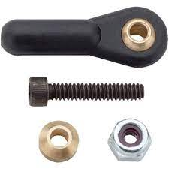 | Unidade (Par) | 6
1.2 | Ball Link 4-40 ou link bola  Ball-link de tamanho 4-40  Descrição:  - Rotula para conexão entre servo motor e superfície de  comando para aeromodelo  - Comprimento total 27 mm |  | 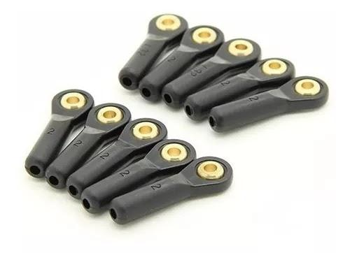 | Unidades | 20
2 | Kit componentes mecânicos
2.1 | Parafuso Allen Cabeça Cilíndrica M3 X 25  Forma da rosca: Métrica  Comprimento: 25 mm  Diâmetro: 3 mm  Material: aço |  | 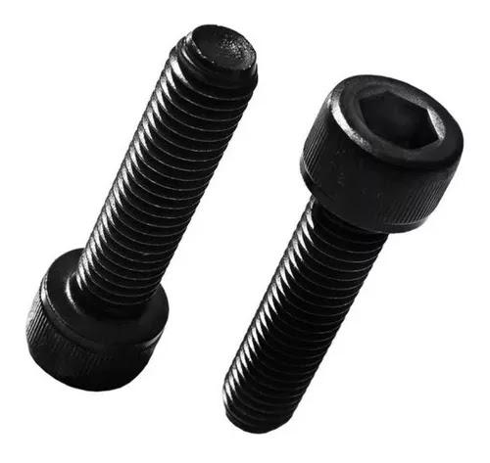 | Unidades | 60
2.2 | Parafuso Allen Cabeça Cilíndrica M3 X 8 mm  - Material Aço liga - Temperado e revenido  - Diâmetro: 3mm  - Comprimento: 8mm  - Tipo de Rosca: Sistema Métrico |  | 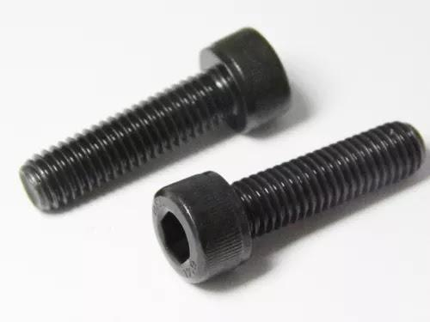 | Unidades | 60
2.3 | Parafuso Allen Com Cabeça M5 X 30mm  Forma da rosca: Métrica  Comprimento: 30 mm  Diâmetro: 5 mm  Material: Aço |  | 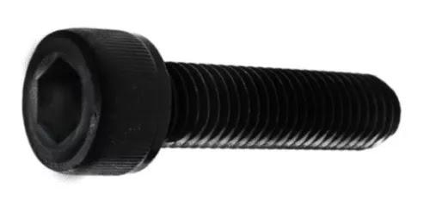 | Unidades | 60
2.4 | Parafuso Allen Com Cabeça M5 X 10mm  Forma da rosca: Métrica  Comprimento: 10 mm  Diâmetro: 5 mm  Material: Aço |  | 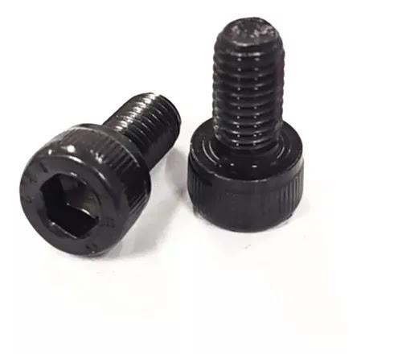 | Unidades | 60
2.5 | Porca M5  Tipo: M5;  - Acabamento/ Material: Zincado Branco;  - Tipo: Sextavado |  | 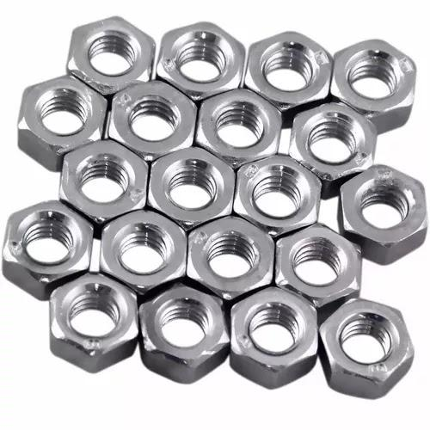 | Unidades | 120
2.6 | Porca M3  Rosca MA  Material Aço carbono 1010/1020  Zincada  Norma DIN 934 |  | 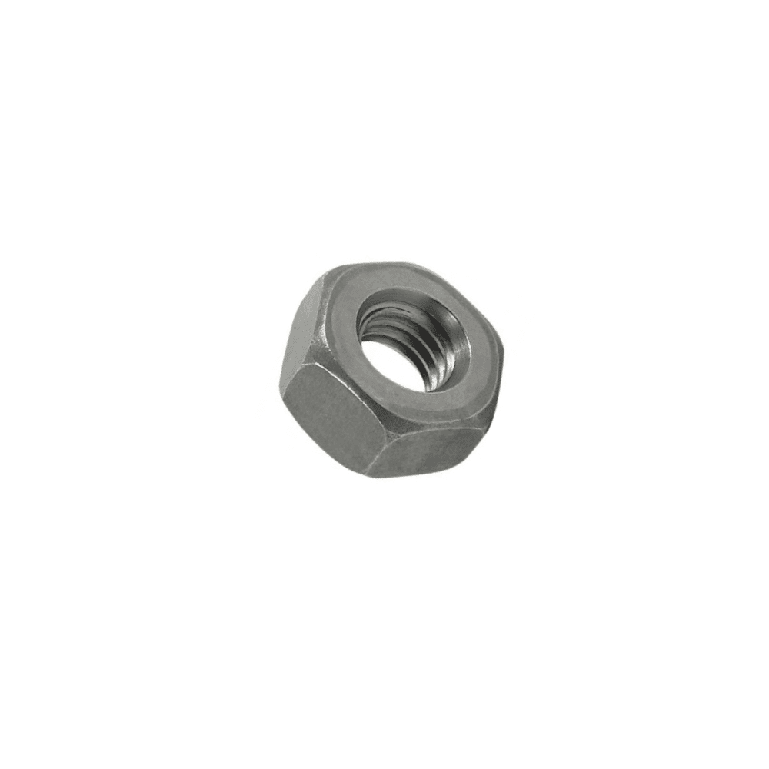 | Unidades | 120
2.7 | Arruela Lisa M3  Tipo: Arruela Lisa  Tamanho: 3  Diâmetro: 3 mm |  | 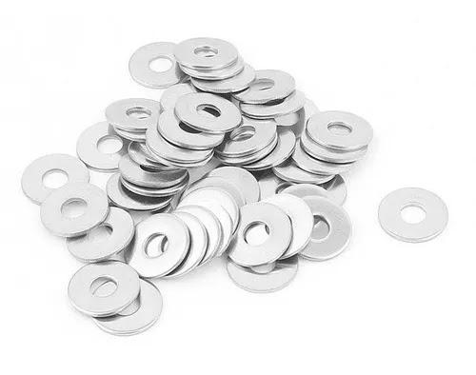 | Unidades | 120
2.8 | Arruela M5  DIÂMETRO NOMINAL: M5 (5 mm)  MATERIAL: AÇO INOX A2 304  DIMENSÕES: DIN 125 A |  |  | Unidades | 120
2.9 | Rolamentos 693zz 3mm X 8mm X 4mm  medida interna: 3mm  medida externa: 8mm  largura/altura/espessura: 4mm  material: aço |  | 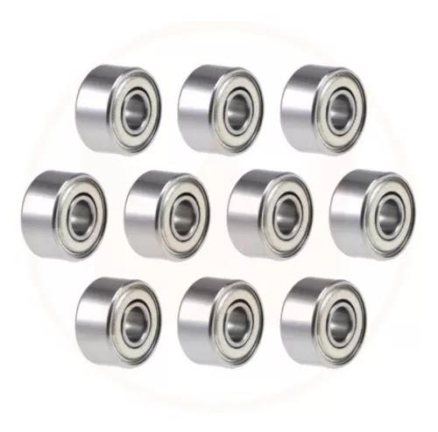 | Unidades | 10
2.10 | 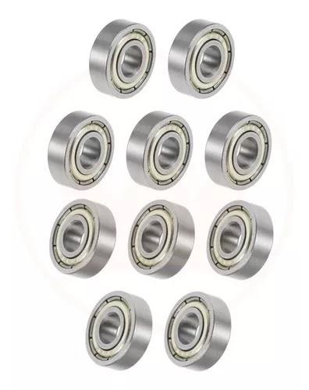  Rolamentos 695zz 5mm / 13mm / 4mm  medida interna: 5mm  medida externa: 13mm  largura/altura/espessura: 4mm  material: aço |  |  | Unidades | 10
2.11 | Raio de bicicleta  Raio Bike Bmx Aro 20 Aço Preto 190mm X 2mm Jogo 72 Raios |  | 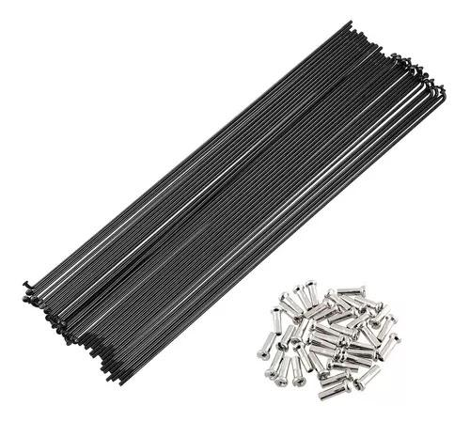 | Unidades | 50
2.12 | Cantoneira Perfil de Aluminio 20x20  Cantoneira Alumínio Para Perfil Estrutural 20x20  Modelo:CAL2020 |  | 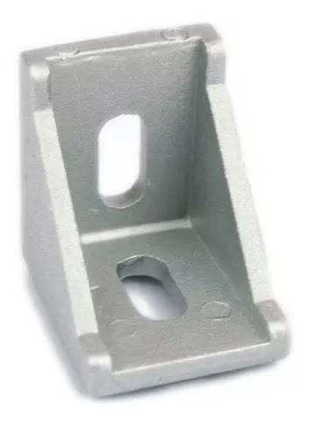 | Unidades | 10
3 | Conjunto hélices aeromodelo, contendo:
3.1 | Hélice 14x8''  Para motor elétrico  Bipá  Material: Nylon  Passo - 20,32cm  Diâmetro da hélice - 35,56cm  Diâmetro do cubo - 2,92cm  Espessura do cubo - 1,62cm  Diâmetro do eixo - 0,79cm  Marcas: APC, EOLO, GEMFAN |  | 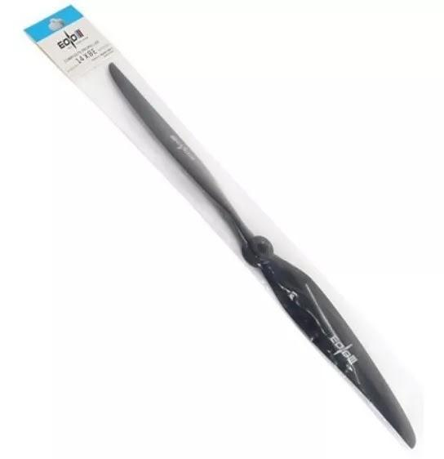 | Unidades | 5
3.2 | Hélice 15x8"  Para Motor Elétrico  Bipá  Material: Nylon  Diâmetro: 38 cm  Passo: 8 Polegadas  Dimensões: 38 cm  Marcas: APC, EOLO, GEMFAN |  |  | Unidades | 5
3.3 | Hélice 16x8"  Para Motor Elétrico  Bipá  Material: Nylon  Diâmetro: 40 cm  Passo: 8 Polegadas  Dimensões: 40 cm  Marcas: APC, EOLO, GEMFAN |  | 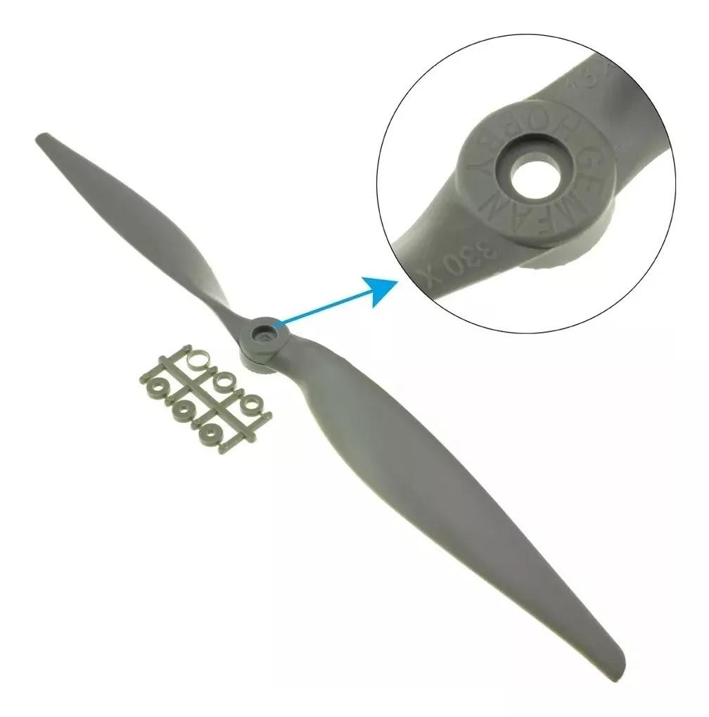 | Unidades | 5
3.4 | Hélice 17x8"  Para Motor Elétrico  Bipá  Material: Nylon  Diâmetro: 43 cm  Passo: 8 polegadas  Dimensões: 43 cm  Marcas: APC, EOLO, GEMFAN |  |  | Unidades | 5
3.5 | Hélice 14x7''  Para motor elétrico  Bipá  Material: Nylon  Diâmetro: 35,5 cm  Passo: 7 Polegadas  Dimensões: 35,5 cm  Marcas: APC, EOLO, GEMFAN |  | 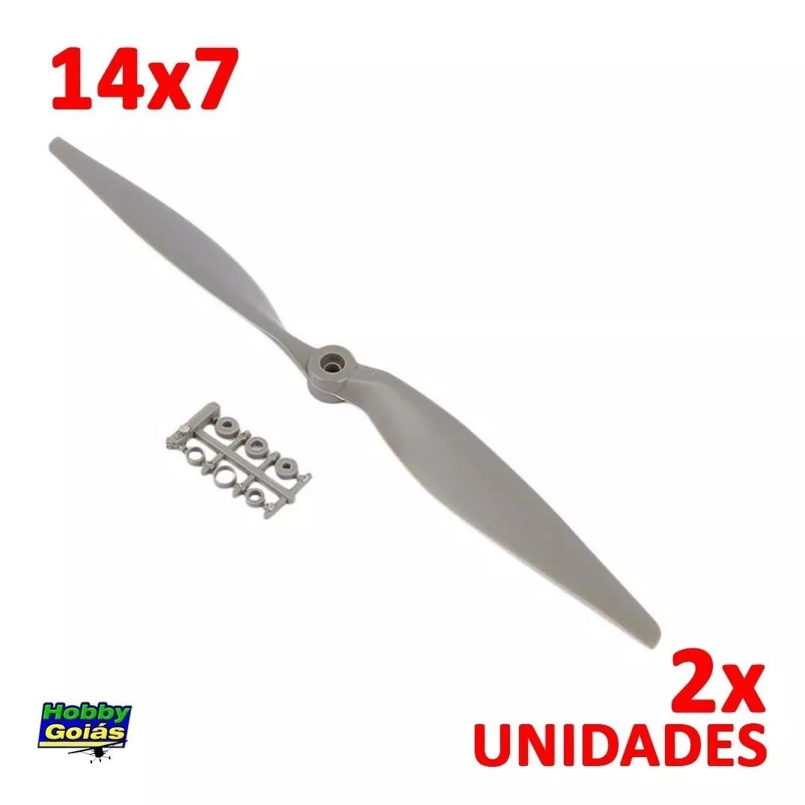 | Unidades | 5
3.6 | Hélice 10x5"  APC Motor Elétrico  Bipá  Material: Nylon  Diâmetro: 25,4 cm  Passo: 5 Polegadas  Marcas: APC, EOLO, GEMFAN |  |  | Unidades | 5
3.7 | Hélice 10x7"  Para Motor Elétrico  Bipá  Material: Nylon  Diâmetro: 25,4 cm  Passo: 7 Polegadas  Marcas: APC, EOLO, GEMFAN |  |  | Unidades | 5
4 | MOTOR BRUSHLESS DUALSKY GA1500.5 500KV - GA CLASS / .70E  RPM / KV 500 RPM / V  Corrente ociosa @ 10V 2A  Tensão nominal 18.5V - 22.2V,  Número de células: 6S LiPo  Potência de pico (15s) 1500W  Estoura a corrente (15s) 70A |  | 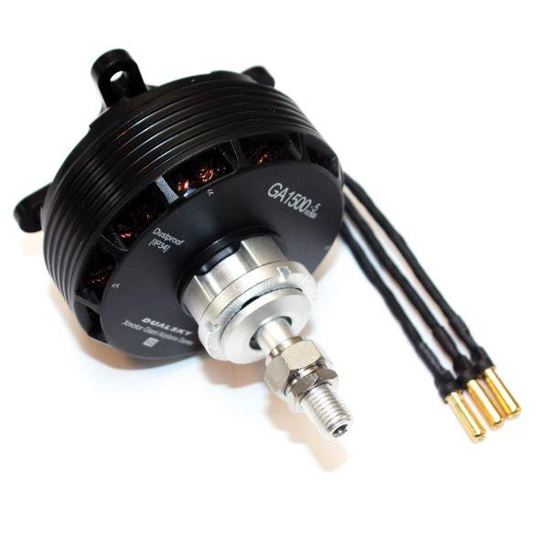 | Unidades | 2
5 | Motor elétrico GT2826/04 - 4S  Quantidad de células: 4 células (4S)  Especificações: Potência: 695 W  Diâmetro do eixo: 5mm  Modelo: GT2826/04  Peso: 175g |  | 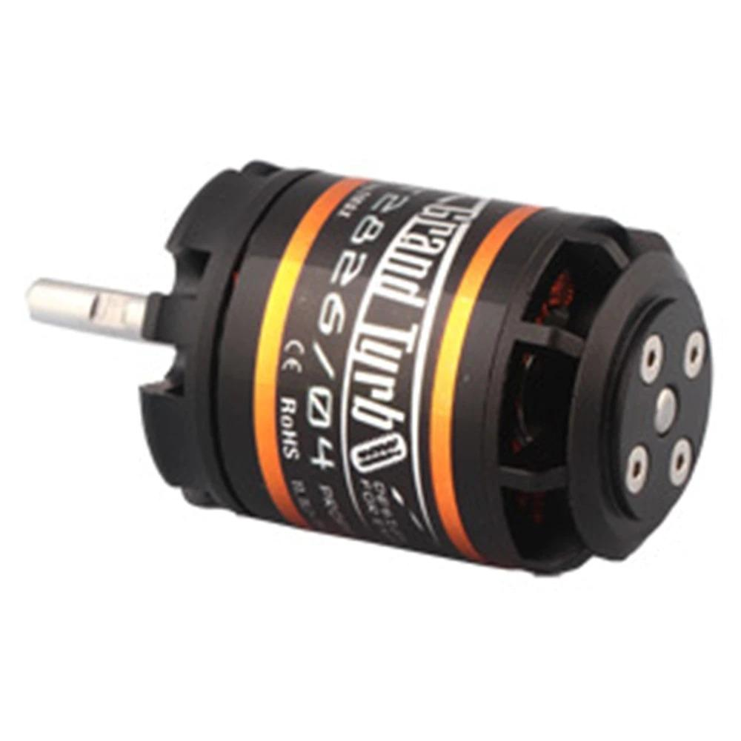 | Unidades | 2
6 | Bateria Lipo 3000mah 4s 35c 14.8v Lion Power  Especificações:  * 4s  * 14.8v  * 3000mAh  * 35c  * Quantidade de células: 4  * Tipo de plug: XT60  * Peso: 271g (aproximadamente)  * Dimensões: 13,2 x 4,1 x 2,2 cm (aproximadamente e exceto os conectores) |  | 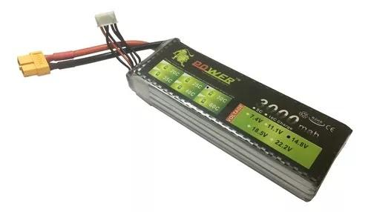 | Unidades | 2
7 | Bateria Lipo 5200 6s 22.2v 45c Gens Ace 5200mah  Especificações:  * 6s  * 22.2v  * 5200mAh  * 45c  * Conector xt60  * Peso: 665g (aproximadamente)  * Dimensões: 14 x 4,2 x 5,3 cm (aproximadamente e exceto os conectores) |  | 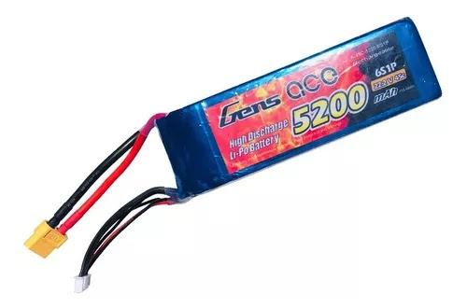 | Unidades | 2
8 | Bateria LiFe 1100mah  Capacidade da bateria: 1100 mAh  Tensão: 2S1P / 2 Cell / 6.6V  Descarga: 20C Constante / 40C Explosão  Peso: 65g (incluindo fio, plugue e estojo)  Dimensões: 72mm x 34mm x 17mm  Plugue de equilíbrio: JST-XH  Plugue de descarga: Ficha Servo JR padrão x 2 |  | 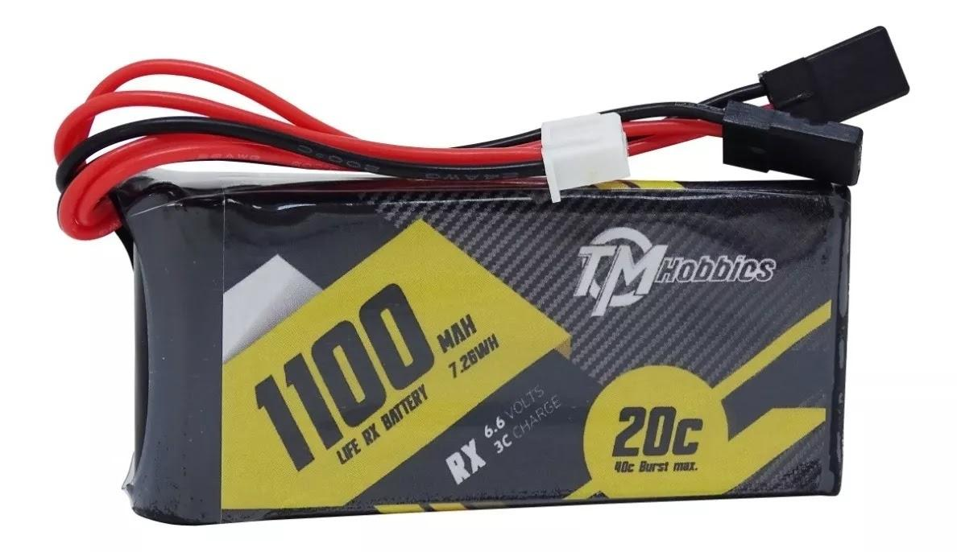 | Unidades | 2
9 | Esc 60a Skywalker 2-6s C/ Bec 5v 3a Aeromodelo  - ESC 60 Amperes marca Skywalker para motores brushless usados em aeromodelos  e asa zagi.  - Tensão de entrada: 5,6V - 25,2V (Baterias de 2 a 6 células modelo Lipo)  - Amperagem suportada na saída: 60A contínuos e 80A em até 10 Segundos  - Tensão de saída do BEC: 3A/5V (BEC é o equipamento eletrônico que alimenta  o receptor do rádio). |  | 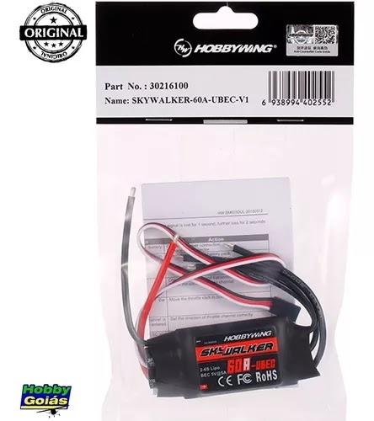 | Unidades | 3
10 | Servo TowerPro MG995  DIGI HI-SPEED  MODELO: TowerPro MG995  TENSÃO DE OPERAÇÃO: 4,8-7,2V / 1A min  TIPO DE ENGRENAGEM: Metálica  MODULAÇÃO: Analógica  VELOCIDADE DE OPERAÇÃO: 0,17seg/60graus (4,8V sem carga)  VELOCIDADE DE OPERAÇÃO: 0,13seg/60graus (6,0V sem carga)  TORQUE: 13 kg.cm (4,8V) e 15 kg.cm (6,0V)  FAIXA DE ROTAÇÃO: 180°  TAMANHO CABO: 300mm  DIMENSÕES: 40 x 19 x 43mm |  | 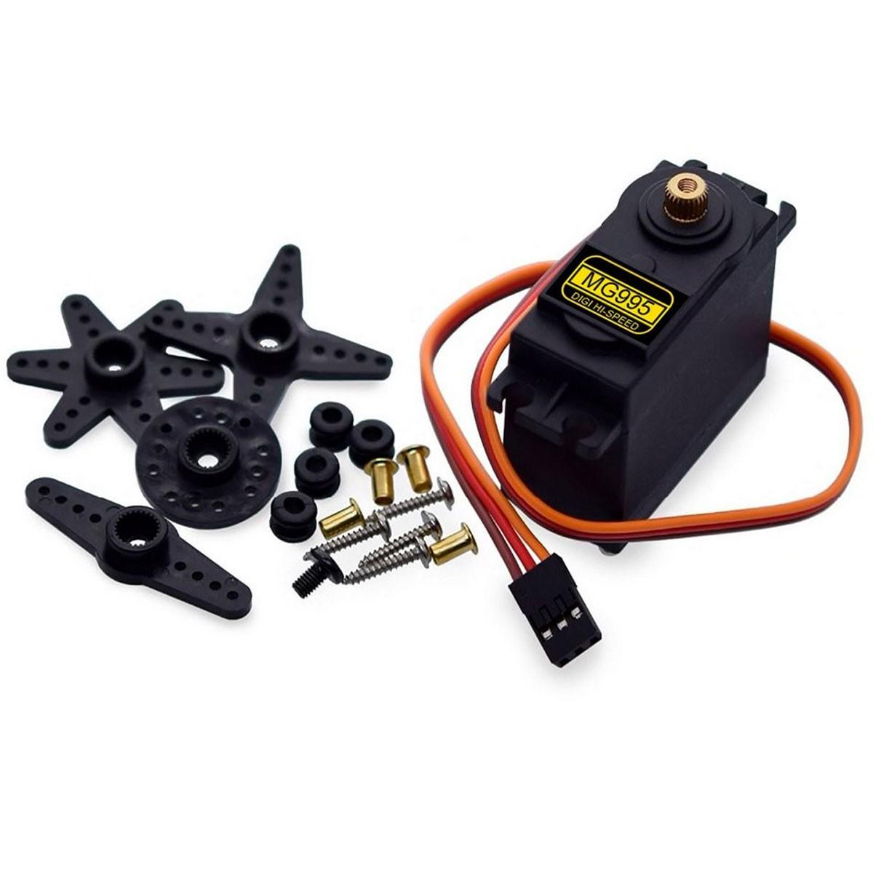 | Unidades | 15
11 | 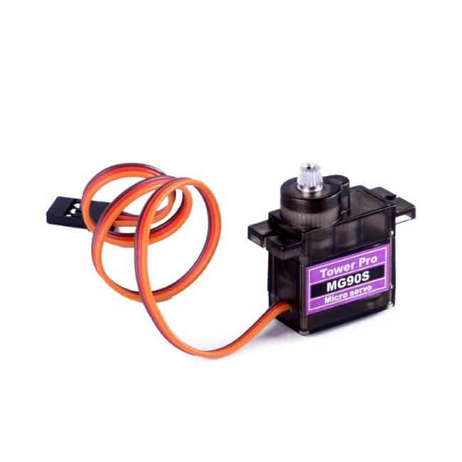  Micro Servo TowerPro MG90S Metálico 180º  Rotação: 180º  MODELO: TowerPro MG90S  TENSÃO DE OPERAÇÃO: 4,8 - 6V  TIPO DE ENGRENAGEM: Metálica  VELOCIDADE DE OPERAÇÃO: 0.10sec/60 Graus (4.8V) 0.08sec/60 Graus (6.0V)  TORQUE : 8kg/cm (4.8V) 2.2kg/cm (6.0V)  DIMENSÕES: 23 x 12.2 x 29mm  PESO: 13,4g |  |  | Unidades | 6
12 | Turnigy 180A Watt Meter and Power Analyzer  Voltagem: 0v~60V (0V Requires external battery)  Voltagem: 4.6~60V  0~180A - Resolução 0.01A  0~60V - Resolução 0.01V  0~10800W - Resolução 0.1W  0~99Ah - Resolução 0.001Ah  0~9999.9Wh - Resolução 0.1Wh  Tela: 16x2, backlit LCD display  Dimensões: 85 x 42 x 25mm  Peso: 82g |  | 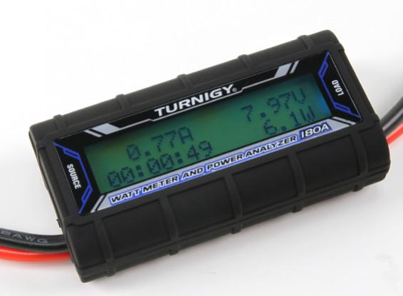 | Unidades | 6
13 | Turnigy 130A Watt Meter and Power Analyzer  (ou GT Power 130A Watt Meter and Power Analyzer)  Opera a partir de 4,8-60V  Tamanho (L* W* T): 8,3 cm x 4,2 cm x 2,4 cm/3,27 x1,65 x0,94 (aprox)  Medidas Faixa:  0 - 130A, resolução 0,01A  0 - 60V, resolução 0,01V  0 - 6554W, resolução 0.1W  0 - 65Ah, resolução 0,001Ah  0 - 6554Wh, resolução 0.1Wh |  | 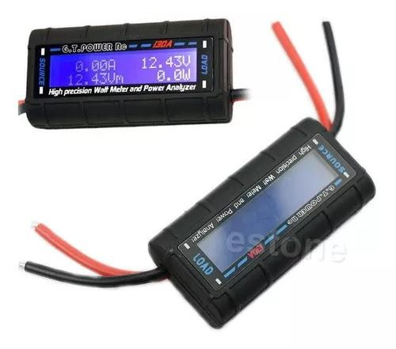 | Unidades | 2
14 | 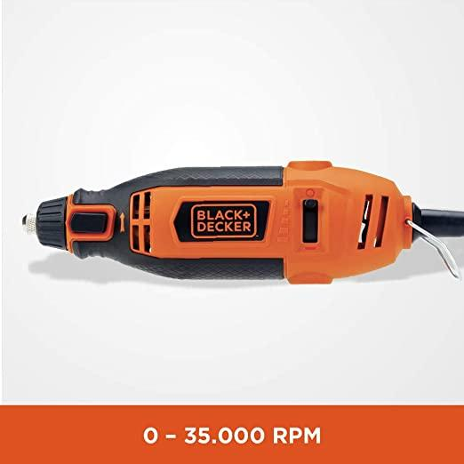  Microretífica + Conjunto de ferramentas  BLACK+DECKER Micro Retifica 180W 220V RT18KA-B2  Equipamento necessário para a fabricação e acabamento de peças de madeira e compósitos. |  |  | Unidades | 1
15 | Kit adesivos, fitas e colas
15.1 | Fita para Entelagem Preta  Fita Adesiva Entelagem Ou Decoração 48mm X 50 Mts Aeromodelo  Medida: 48mm X 50 Metros (4,8cm Largura por 50 metros de comprimento )  Marca: Fitpel |  | 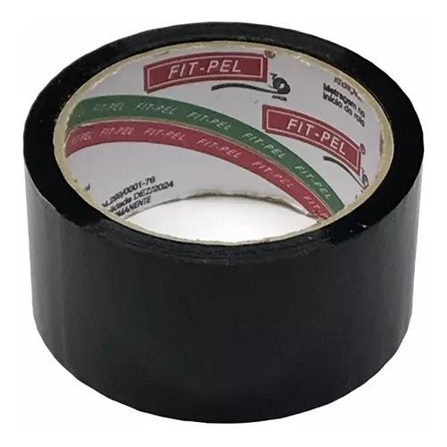 | Unidades | 5
15.2 | Fita para Entelagem Verde  Fita Adesiva Entelagem Ou Decoração 48mm X 50 Mts Aeromodelo  Medida: 48mm X 50 Metros (4,8cm Largura por 50 metros de comprimento )  Marca: Fitpel |  | 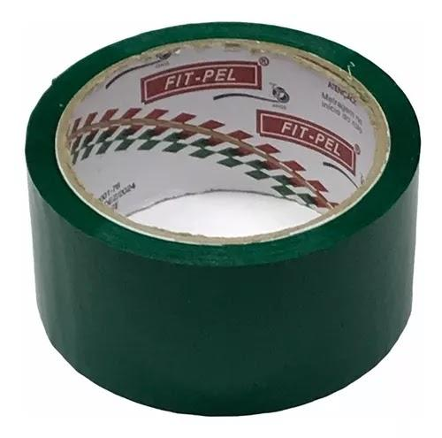 | Unidades | 3
15.3 | Cola Instantânea (VISCOSIDADE MÉDIA)  Marca: Tekbond  Modelo: 793  Volume da unidade: 100g  Tipo de cola: Instantânea  Superfícies aptas: Borracha,EPDM,Borracha nitrílica,Neoprene,EVA,Viton,Multiuso |  |  | Unidades | 5
15.4 | Cola madeira Tekbond 250 Gramas  Possui secagem rápida e boa aderência.  É ideal para colagens e reparos de móveis, encaixes, tacos, montagem de conjuntos  de madeira e aplicações de laminação a frio.  Excelente adesão a materiais porosos, tais como concreto, tecido, couro, têxteis,  madeira, papelão e feltro.  Madeira |  |  | Unidades | 10
15.5 | Cola Instantânea (VISCOSIDADE ALTA)  Adesivo Cola Multiuso Tekbond 200 Gel Instantâneo 100g ou 50g  Marca: Tekbond  Modelo: Alta Viscosidade Gel  Volume da unidade: 100g  Tipo de cola: Líquido  Superfícies aptas: Couro, madeira, metais, borrachas e plásticos. |  |  | Unidades | 3
15.6 | Fita filamentosa aeromodelismo  Especificações: Fita adesiva reforçada por filamentos  Largura: Aproximadamente 19mm  Comprimento: Aproximadamente 10m |  | 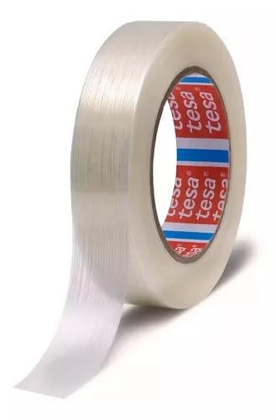 | Unidades | 10
15.7 | Fita adesiva Silver Tape  Especificações  Fita adesiva de alta resistência  Largura: Aproximadamente 50mm  Comprimento: Aproximadamente 50m |  | 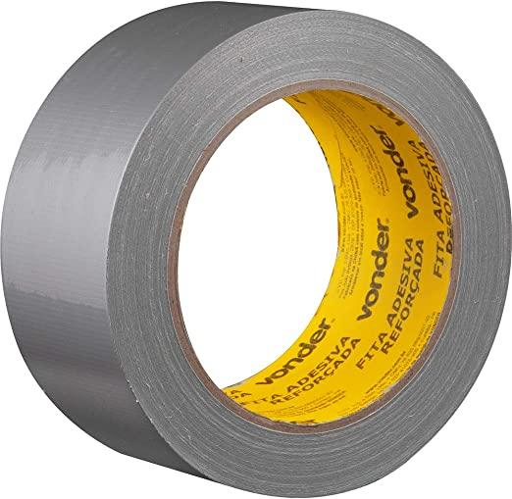 | Unidades | 1
15.8 | Trava Química Parafusos  Trava Parafusos 10g Torque Alto 4 Orbifix  Modelo: ORBIFIX  Tipo de cola: Líquido |  |  | Unidades | 2
16 | Kit Braço para aeromodelo
16.1 | 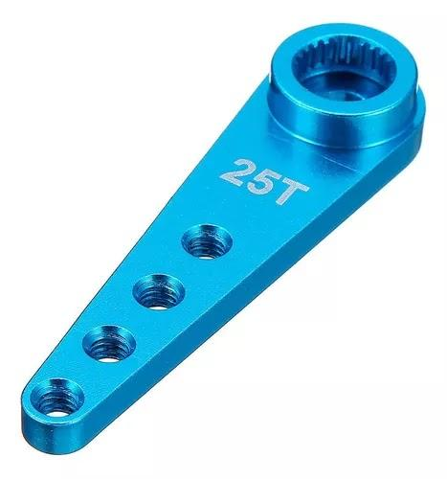  Braço Servo Metal C/ 25 Dentes  Descrição:  Nome do item: servo de metal 25T  Material: liga de alumínio  Tamanho: Comprimento de cerca de 37mm, dimensão mais detalhada por favor veja a  imagem  Peso da embalagem: cerca de 3g  Peso do braço: 1,7g  Bom para: Servos com encaixe de 25 dentes (Futaba, Savoc, Towerpro, Hobbyking,  turnigy e outros)  buracos do braço: M2.5 |  |  | Unidades | 6
16.2 | Braço de Metal com 25 Dentes para Servos MG995 e MG996  MODELO: 25T  COMPATIBILIDADE: Servo Motor Futaba/Tower Pró/Savox e outros  QUANTIDADE DE DENTES: 25  MATERIAL: Alumínio  DIMENSÕES: 35 x 14 x 5MM |  | 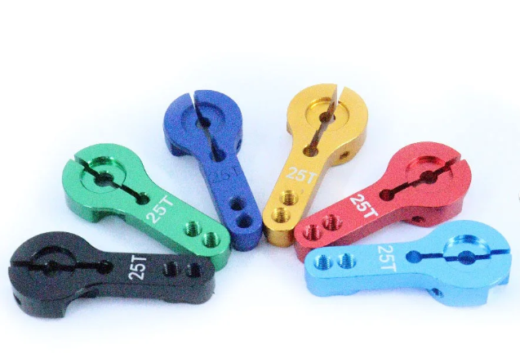 | Unidades | 20
17 | Materiais montagem aeronave
17.1 | Arming plug XT60 |  | 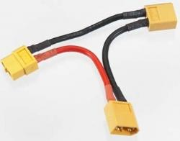 | Unidades | 3
17.2 | Célula Sensor De Carga Até 20kg + Placa Controladora Hx711  alimentação: funcionamento normal <1.5 mApower down <1uA  Operação faixa de tensão de alimentação: 2.6 ~ 5.5 v  Faixa de Temperatura de operação:-20 graus ~ + grau 85  Conexão:  Vermelho para o E +  Preto para o E-  Verde para A +  Branco a UM- |  | 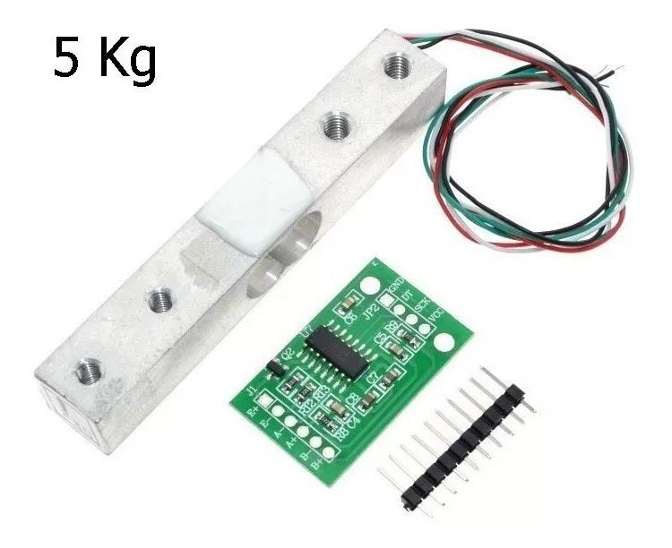 | Unidades | 2
17.3 | 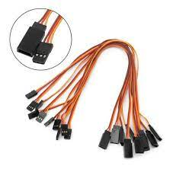  Extensão de Servo (50 cm)  Extensão De Servo 50cm 26awg 10x, Aeromodelo, Futaba Jr, Rc  Marca: QM  Modelo: Extensão  Voltagem mínima - Voltagem máxima: 1V - 1V  Comprimento do servomotor: 1 cm  Largura do servomotor: 1 cm  Altura do servomotor: 1 cm  Peso do servomotor: 1 g  Comprimento do cabo: 1 cm  Material da engrenagem: Cobre |  |  | Unidades | 20
17.4 | Extensão de Servo (30cm)  Extensão De Servo 30cm 26awg 10x, Aeromodelo, Futaba Jr, Rc  Marca: QM  Modelo: Extensão  Voltagem mínima - Voltagem máxima: 1V - 1V  Comprimento do servomotor: 1 cm  Largura do servomotor: 1 cm  Altura do servomotor: 1 cm  Peso do servomotor: 1 g  Comprimento do cabo: 1 cm  Material da engrenagem: Cobre |  | 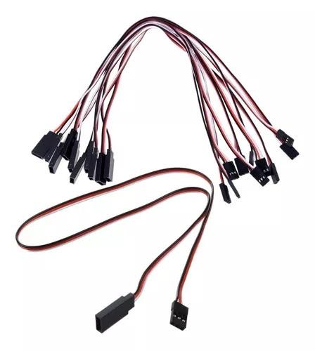 | Unidades | 20
17.5 | Extensão de Servo (Y)  Extensão De Servo Em Y / Cabo Y 50cm / 500mm - Futaba Jr |  | 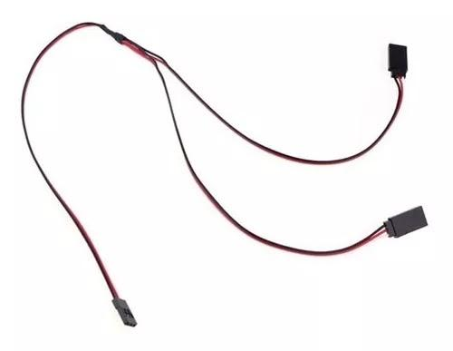 | Unidades | 5
17.6 | Extensão de Servo (15cm)  Extensão De Servo 30cm 26awg 10x, Aeromodelo, Futaba Jr, Rc  Marca: QM  Modelo: Extensão  Voltagem mínima - Voltagem máxima: 1V - 1V  Comprimento do servomotor: 1 cm  Largura do servomotor: 1 cm  Altura do servomotor: 1 cm  Peso do servomotor: 1 g  Comprimento do cabo: 1 cm  Material da engrenagem: Cobre |  | 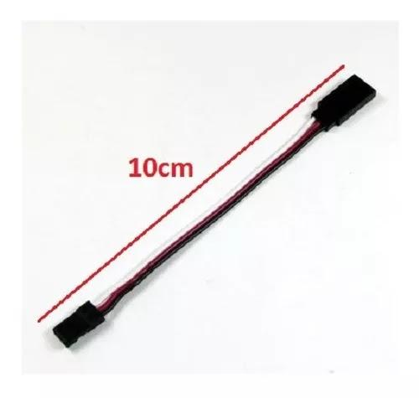 | Unidades | 20
17.7 | Conectores banana 4,0 mm  Plugue de banana de 4,0 mm: corrente máxima de suporte 55A |  | 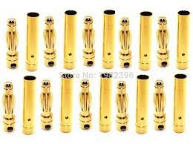 | Pares | 20
17.8 | Conector XT60  Conector Xt60 Amarelo Plugue Macho Fêmea Para Bateria  Feito em nylon de alta temperatura extremamente resistente e preciso em sua conexão.  Recomendado para aplicações de no máximo 60A. |  | 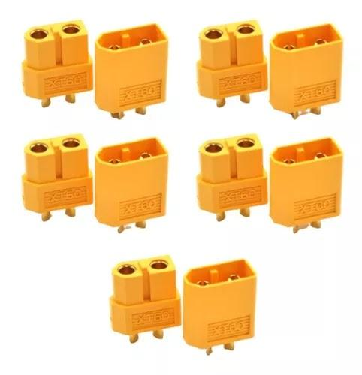 | Pares | 20
17.9 | Termo Retrátil Isolamento 5mm |  | 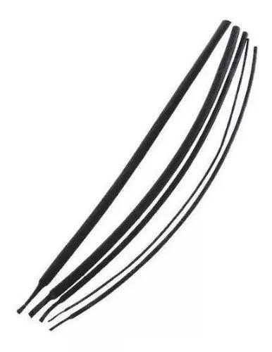 | Unidades | 1
17.10 | Clevis de metal 4-40  Especificações  Clevis para linkagem de tamanho 4-40  Especificações mínimas: Feito de aço temperado  Tem farpas para segurar retentor no lugar |  | 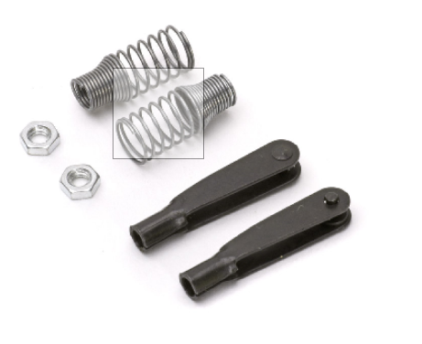 | Unidades | 10
17.11 | Balança de precisão  Especificações  Capacidade: 10kg ou superior  Precisão mínima: 1g |  | 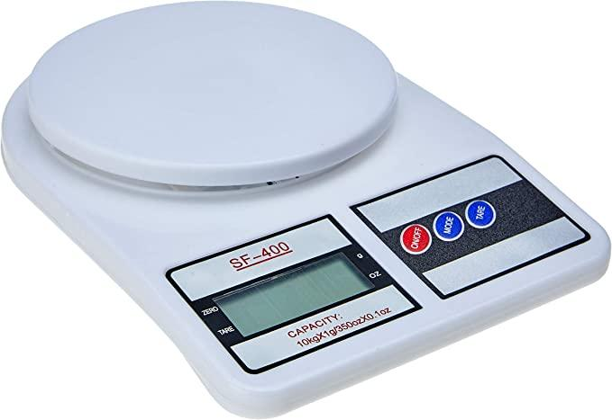 | Unidades | 2
17.12 | Balança digital  Limite de peso 50 Quilogramas  Material Liga de aço  Peso do produto 80 Gramas |  |  | Unidades | 1

  - Objeto a ser contratado é comum nos termos do parágrafo único, do art. 1°, da Lei 10.520, de 2002.
- ENTREGA E CRITÉRIOS DE ACEITAÇÃO DO OBJETO.
  - O prazo de entrega dos bens é de 30 dias corridos, contados do(a) envio da nota de empenho, em remessa única, no seguinte endereço: Instituto Federal do Espírito Santo Campus Aracruz, Avenida Morobá, nº 248, Bairro Morobá, CEP 29.192-733, Aracruz – ES.
  - Os bens serão recebidos provisoriamente pela Coordenadoria de Almoxarifado e Patrimônio, para efeito de posterior verificação de sua conformidade com as especificações constantes neste Termo de Referência e na proposta.
  - Os bens poderão ser rejeitados, no todo ou em parte, quando em desacordo com as especificações constantes neste Termo de Referência e na proposta, devendo ser substituídos no prazo de 10 (dez) dias, a contar da notificação da contratada, às suas custas, sem prejuízo da aplicação das penalidades.
  - Os bens serão recebidos definitivamente no prazo de 05 (cinco) dias úteis, contados do recebimento provisório, após a verificação da qualidade e quantidade do material e consequente aceitação mediante termo circunstanciado.
    - Na hipótese de a verificação a que se refere o subitem anterior não ser procedida dentro do prazo fixado, reputar-se-á como realizada, consumando-se o recebimento definitivo no dia do esgotamento do prazo.
  - O recebimento provisório ou definitivo do objeto não exclui a responsabilidade da contratada pelos prejuízos resultantes da incorreta execução do contrato.
- OBRIGAÇÕES DA CONTRATANTE
  - São obrigações da Contratante:
    - Receber o objeto no prazo e condições estabelecidas;
    - Verificar minuciosamente, no prazo fixado, a conformidade dos bens recebidos provisoriamente com as especificações constantes no Termo de Referência e da proposta, para fins de aceitação e recebimento definitivo;
    - Comunicar à Contratada, por escrito, sobre imperfeições, falhas ou irregularidades verificadas no objeto fornecido, para que seja substituído, reparado ou corrigido;
    - Acompanhar e fiscalizar o cumprimento das obrigações da Contratada, através de comissão/servidor especialmente designado;
    - Efetuar o pagamento à Contratada no valor correspondente ao fornecimento do objeto, no prazo e forma estabelecidos no Termo de Referência;
  - A Administração não responderá por quaisquer compromissos assumidos pela Contratada com terceiros, ainda que vinculados à execução do presente Termo de Contrato, bem como por qualquer dano causado a terceiros em decorrência de ato da Contratada, de seus empregados, prepostos ou subordinados.
- OBRIGAÇÕES DA CONTRATADA
  - A Contratada deve cumprir todas as obrigações constantes no Termo de Referência e sua proposta, assumindo como exclusivamente seus os riscos e as despesas decorrentes da boa e perfeita execução do objeto e, ainda:
    - Efetuar a entrega do objeto em perfeitas condições, conforme especificações, prazo e local constantes no Termo de Referência e seus anexos, acompanhado da respectiva nota fiscal, na qual constarão as indicações referentes a: marca, fabricante, modelo, procedência e prazo de garantia ou validade;
      - O objeto deve estar acompanhado do manual do usuário, com uma versão em português e da relação da rede de assistência técnica autorizada;
    - Responsabilizar-se pelos vícios e danos decorrentes do objeto, de acordo com os artigos 12, 13 e 17 a 27, do Código de Defesa do Consumidor (Lei nº 8.078, de 1990);
    - Substituir, reparar ou corrigir, às suas expensas, no prazo fixado neste Termo de Referência, o objeto com avarias ou defeitos;
    - Comunicar à Contratante, no prazo máximo de 24 (vinte e quatro) horas que antecede a data da entrega, os motivos que impossibilitem o cumprimento do prazo previsto, com a devida comprovação;
    - Manter, durante toda a execução do contrato, em compatibilidade com as obrigações assumidas, todas as condições de habilitação e qualificação exigidas;
    - Indicar preposto para representá-la durante a execução do contrato.
- DA ALTERAÇÃO SUBJETIVA
  - É admissível a fusão, cisão ou incorporação da contratada com/em outra pessoa jurídica, desde que sejam observados pela nova pessoa jurídica todos os requisitos de habilitação exigidos originalmente; sejam mantidas as demais cláusulas e condições do contrato; não haja prejuízo à execução do objeto pactuado e haja a anuência expressa da Administração à continuidade do contrato.
- DO PAGAMENTO

  - O pagamento será realizado no prazo máximo de até 30 (trinta) dias, contados a partir do recebimento da Nota Fiscal ou Fatura, através de ordem bancária, para crédito em banco, agência e conta corrente indicados pelo contratado.
  - Considera-se ocorrido o recebimento da nota fiscal ou fatura no momento em que o órgão contratante atestar a execução do objeto do contrato.
  - A Nota Fiscal ou Fatura deverá ser obrigatoriamente acompanhada da comprovação da regularidade fiscal, constatada por meio de consulta on-line ao SICAF ou, na impossibilidade de acesso ao referido Sistema, mediante consulta aos sítios eletrônicos oficiais ou à documentação mencionada na Lei nº 14.133, de 2021.
    - Constatando-se, junto ao SICAF, a situação de irregularidade do fornecedor contratado, deverão ser tomadas as providências previstas no do art. 31 da Instrução Normativa nº 3, de 26 de abril de 2018.
  - Havendo erro na apresentação da Nota Fiscal ou dos documentos pertinentes à contratação, ou, ainda, circunstância que impeça a liquidação da despesa, como, por exemplo, obrigação financeira pendente, decorrente de penalidade imposta ou inadimplência, o pagamento ficará sobrestado até que a Contratada providencie as medidas saneadoras. Nesta hipótese, o prazo para pagamento iniciar-se-á após a comprovação da regularização da situação, não acarretando qualquer ônus para a Contratante.
  - Será considerada data do pagamento o dia em que constar como emitida a ordem bancária para pagamento.
  - Antes de cada pagamento à contratada, será realizada consulta ao SICAF para verificar a manutenção das condições de habilitação exigidas.
  - Constatando-se, junto ao SICAF, a situação de irregularidade da contratada, será providenciada sua notificação, por escrito, para que, no prazo de 5 (cinco) dias úteis, regularize sua situação ou, no mesmo prazo, apresente sua defesa. O prazo poderá ser prorrogado uma vez, por igual período, a critério da contratante.
  - Previamente à emissão de nota de empenho e a cada pagamento, a Administração deverá realizar consulta ao SICAF para identificar possível suspensão temporária de participação em licitação, no âmbito do órgão ou entidade, proibição de contratar com o Poder Público, bem como ocorrências impeditivas indiretas, observado o disposto no art. 29, da Instrução Normativa nº 3, de 26 de abril de 2018.
  - Não havendo regularização ou sendo a defesa considerada improcedente, a contratante deverá comunicar aos órgãos responsáveis pela fiscalização da regularidade fiscal quanto à inadimplência da contratada, bem como quanto à existência de pagamento a ser efetuado, para que sejam acionados os meios pertinentes e necessários para garantir o recebimento de seus créditos.
  - Persistindo a irregularidade, a contratante deverá adotar as medidas necessárias à rescisão contratual nos autos do processo administrativo correspondente, assegurada à contratada a ampla defesa.
  - Havendo a efetiva execução do objeto, os pagamentos serão realizados normalmente, até que se decida pela rescisão do contrato, caso a contratada não regularize sua situação junto ao SICAF.
    - Será rescindido o contrato em execução com a contratada inadimplente no SICAF, salvo por motivo de economicidade, segurança nacional ou outro de interesse público de alta relevância, devidamente justificado, em qualquer caso, pela máxima autoridade da contratante.
  - Quando do pagamento, será efetuada a retenção tributária prevista na legislação aplicável.
    - A Contratada regularmente optante pelo Simples Nacional, nos termos da Lei Complementar nº 123, de 2006, não sofrerá a retenção tributária quanto aos impostos e contribuições abrangidos por aquele regime. No entanto, o pagamento ficará condicionado à apresentação de comprovação, por meio de documento oficial, de que faz jus ao tratamento tributário favorecido previsto na referida Lei Complementar.
  - Nos casos de eventuais atrasos de pagamento, desde que a Contratada não tenha concorrido, de alguma forma, para tanto, fica convencionado que a taxa de compensação financeira devida pela Contratante, entre a data do vencimento e o efetivo adimplemento da parcela, é calculada mediante a aplicação da seguinte fórmula:
EM = I x N x VP, sendo:
EM = Encargos moratórios;
N = Número de dias entre a data prevista para o pagamento e a do efetivo pagamento;
VP = Valor da parcela a ser paga.
I = Índice de compensação financeira = 0,00016438, assim apurado:
I = (TX) | I = | ( 6 / 100 ) | I = 0,00016438  TX = Percentual da taxa anual = 6%
365

- DO REAJUSTE
    - Os preços são fixos e irreajustáveis no prazo de um ano contado da data limite para a apresentação das propostas.

- DAS SANÇÕES ADMINISTRATIVAS
    - De acordo com art. 155 da Lei nº 14.133 e cláusula específica contida no aviso de dispensa eletrônica.

Aracruz, 03 de maio de 2023.

__________________________________
Cristiano Severo Aiolfi
SIAPE 2305128
Professor EBTT – Coordenadoria do Curso Técnico em Mecânica
Coordenador do Programa Araero Aerodesign

